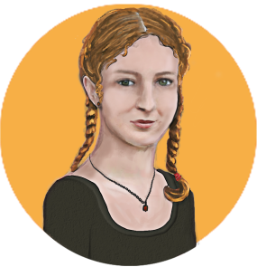
Je note ce que je retiens et ce que je trouve intéressant lorsque je visite une école ou son site Internet.
Je profite de la visite pour voir où se trouvent les principaux endroits dans l’école. Je peux utiliser l’espace prévu pour dessiner le plan de l’école dans mon guide d’exploration pour commencer à m’orienter !
- Le plan de l’école

Nom de l’école qui m’intéresse :
Date et heure de la rencontre d’information en début d’année :

Date limite des inscriptions :
Adresse du site Internet:
Programmes, activités parascolaires ou cours qui m’intéressent :

Accès au Transport :

Amis qui iront peut-être à cette école:

L’école peut-elle répondre à mes besoins spécifiques ?

Ce que je retiens :

Nom de l’école qui m’intéresse :

Date et heure de la rencontre d’information en début d’année :

Date limite des inscriptions :
Adresse du site Internet :
Programmes, activités parascolaires ou cours qui m’intéressent :
Accès au Transport :

Amis qui iront peut-être à cette école:

L’école peut-elle répondre à mes besoins spécifiques?

Ce que je retiens :

Nom de l’école qui m’intéresse :

Date et heure de la rencontre d’information en début d’année :

Date limite des inscriptions :
Adresse du site Internet :
Programmes, activités parascolaires ou cours qui m’intéressent :
Accès au Transport :

Amis qui iront peut-être à cette école:

L’école peut-elle répondre à mes besoins spécifiques?

Ce que je retiens :

